
COLEGIO DEL PRADO

PRACTICO N3

LABORATORIO INFORMATICO

DOCENTE: ANDREA GOMEZ

XAVIER VERON

1A

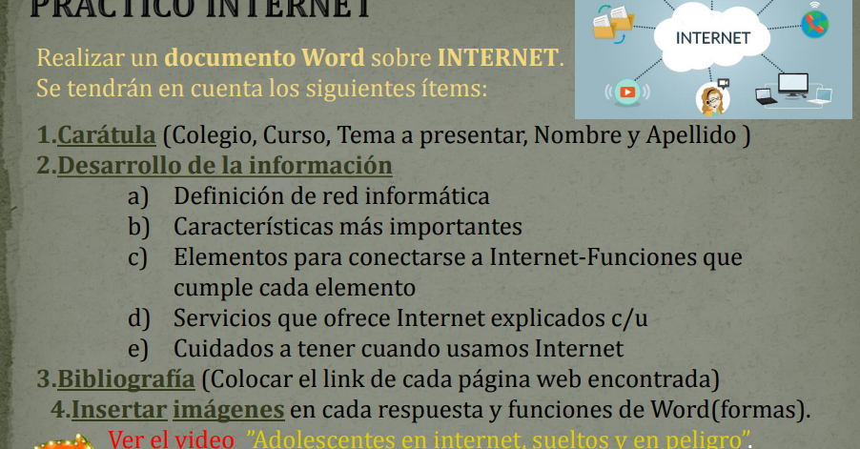

RESPUESTAS
DEFINICION DE RED INFORMATICA

Una red de computadoras, red de ordenadores o red informática es un conjunto de equipos nodos y software conectados entre sí por medio de dispositivos físicos que envían y reciben impulsos eléctricos
https://www.google.com/search?q=DEFINICION+DE+RED+INFORMATICA&oq=DEFINICION+DE+RED+INFORMATICA&gs_lcrp=EgZjaHJvbWUyBggAEEUYOTIHCAEQABiABDIKCAIQABgPGBYYHjIICAMQABgWGB4yCAgEEAAYFhgeMggIBRAAGBYYHjIKCAYQABgPGBYYHjIICAcQABgWGB4yCAgIEAAYFhgeMgoICRAAGA8YFhge0gEIOTkwNGoxajeoAgCwAgA&sourceid=chrome&ie=UTF-8

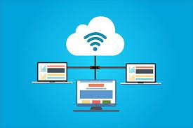
CARACTERISTICA MAS IMPORTANTE
B) Una característica es una cualidad que permite identificar a algo o alguien, distinguiéndolo de sus semejantes. Puede tratarse de cuestiones vinculadas al temperamento, la personalidad o lo simbólico, pero también al aspecto físico

https://www.google.com/search?q=CARACTERISTICA+M%C3%81S+IMPORTANTE&sca_esv=571963393&tbm=isch&source=lnms&sa=X&ved=2ahUKEwiomejb2-mBAxX6pZUCHcMZCZUQ_AUoAXoECAIQAw&biw=1034&bih=614&dpr=1


ELEMENTO PARA CONECTARSE A INTERNET FUNCIONES DE TODO LOS ELEMENTO

C) En general, necesitaremos un terminal, una conexión, un modem, un proveedor de acceso a Internet y un navegador. El terminal es el elemento que sirve al usuario para recibir y enviar información

https://www.google.com/search?q=elementos+para+conectarse+a+internet&oq=ELEMENTO+PARA+CONECTARSE+&gs_lcrp=EgZjaHJvbWUqCAgBEAAYFhgeMgYIABBFGDkyCAgBEAAYFhgeMggIAhAAGBYYHjIICAMQABgWGB4yCggEEAAYDxgWGB4yCAgFEAAYFhgeMggIBhAAGBYYHjIICAcQABgWGB7SAQg2ODU3ajBqN6gCALACAA&sourceid=chrome&ie=UTF-8

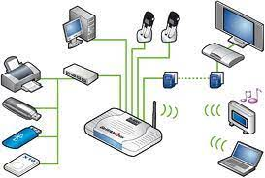
SERVISIO QUE OFRECE INTERNET

D) nternet, es una red mundial de computadoras y los servicios que ofrece, permiten a los usuarios comunicarse, compartir recursos y acceder a una gran cantidad de información desde cualquier parte del mundo. Es uno de los servicios más utilizados con el cual, es posible enviar y recibir mensajes electrónicos

https://www.google.com/search?q=servicio+que+ofrece+internet&oq=SERVISIO+QUE+OFR&gs_lcrp=EgZjaHJvbWUqCQgBEAAYDRiABDIGCAAQRRg5MgkIARAAGA0YgAQyCQgCEAAYDRiABDIJCAMQABgNGIAEMgkIBBAAGA0YgAQyCQgFEAAYDRiABDIJCAYQABgNGIAEMgkIBxAAGA0YgAQyCQgIEAAYDRiABDIJCAkQABgNGIAE0gEINzIyOGoxajeoAgCwAgA&sourceid=chrome&ie=UTF-8


CUIDADOS A TENER CUANDO USAMOS INTERNET

E) Publica información personal de forma limitada y profesional. ...
Mantén la configuración de privacidad activada. ...
Practica la navegación segura. ...
Asegúrate de que tu conexión a Internet es segura. ...
Ten cuidado con lo que descargas. ...
Elige contraseñas seguras
https://www.google.com/search?q=CUIDADOS+A+TENER+CUANDO+USAMOS+INTERNET&oq=CUIDADOS+A+TENER+CUANDO+USAMOS+INTERNET&gs_lcrp=EgZjaHJvbWUyBggAEEUYOTIHCAEQIRigATIKCAIQIRgWGB0YHjIKCAMQIRgWGB0YHtIBCTEzNjQ5ajBqN6gCALACAA&sourceid=chrome&ie=UTF-8



